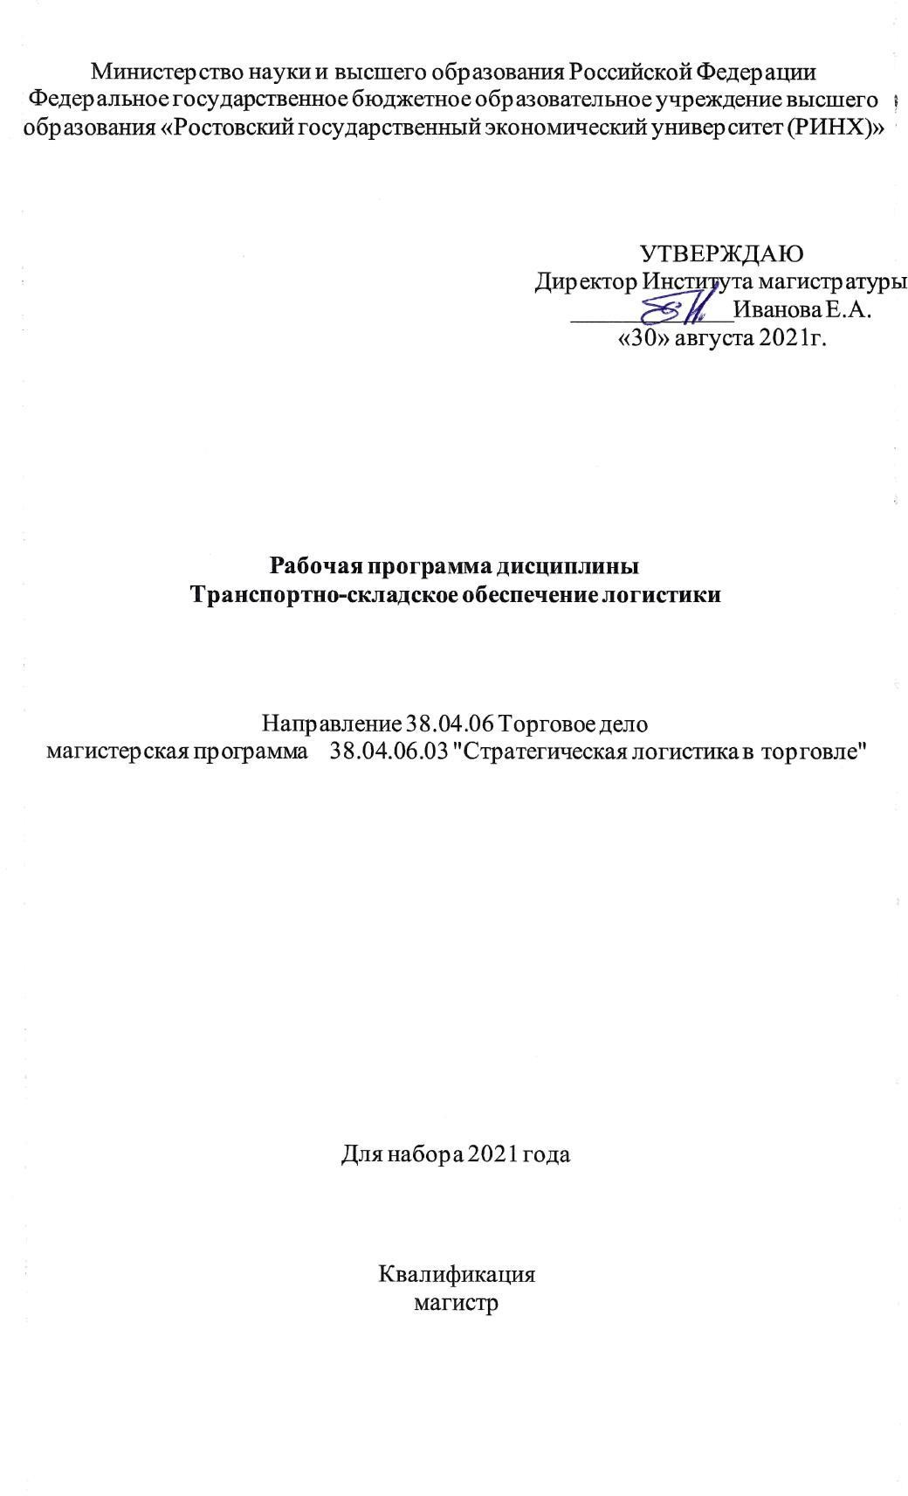
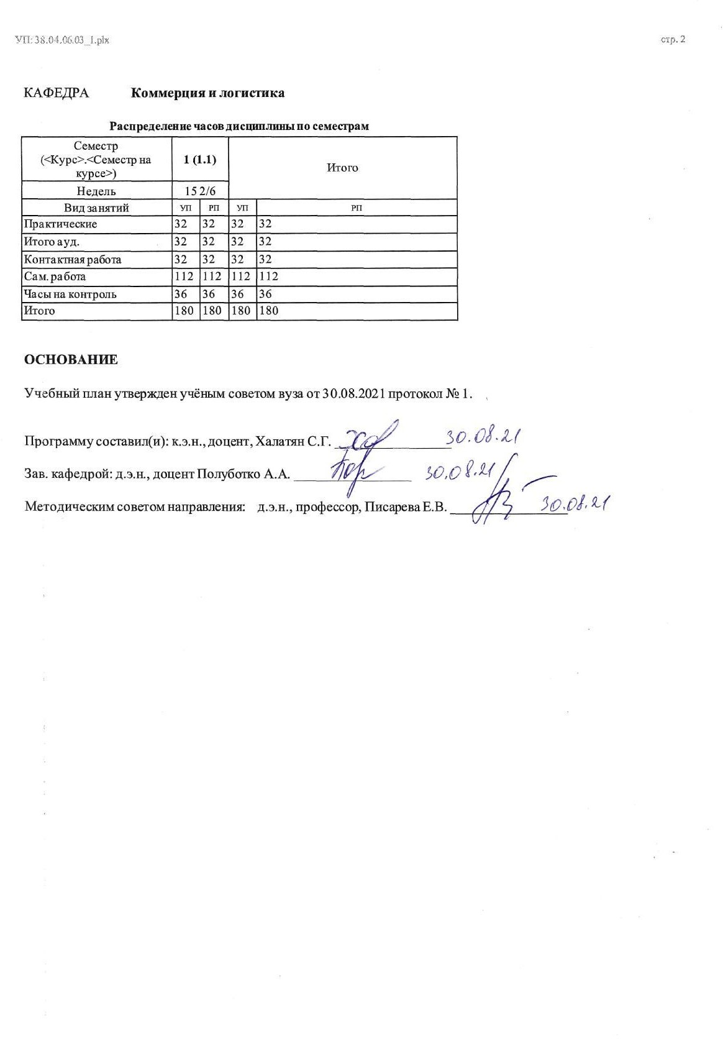

УП: 38.04.06.03_1.plx стр. 3

1. ЦЕЛИ ОСВОЕНИЯ ДИСЦИПЛИНЫ
1.1 | Цели освоения дисциплины: освоение теоретических положений и практических подходов и овладение практическими навыками постановки, решения и анализа задач транспортно-складского обеспечения процессов производства и сбыта продукции на современном предприятии.

2. ТРЕБОВАНИЯ К РЕЗУЛЬТАТАМ ОСВОЕНИЯ ДИСЦИПЛИНЫ
ПК-2:Способен управлять логистической инфраструктурой организации и оценивать ее эффективность

В результате освоения дисциплины обучающийся должен:
Знать:
методологии исследования, прогнозирования и оценки эффективности управления транспортно-складскими операциями
предприятий логистической инфраструктуры (соотнесено с индикатором ПК-2.1)
Уметь:
эффективно применять инновационные способы управления элементами логистической инфраструктуры(соотнесено с индикатором ПК-2.2)
Владеть:
навыками применения современного логистического инструментария управления и оценки эффективности транспортных и складских услуг(соотнесено с индикатором ПК-2.3)

3. СТРУКТУРА И СОДЕРЖАНИЕ ДИСЦИПЛИНЫ
Код занятия | Наименование разделов и тем /вид занятия/ | Семестр / Курс | Часов | Компетен- ции | Литература
 | Раздел 1. Транспортное обеспечение логистики
1.1 | Тема 1.1 «Транспортно-складская логистика как | 1 | 6 | ПК-2 | Л1.1 Л1.2 Л1.3 Л1.4
 | материальная составляющая ресурсной логистики» |  |  |  | Л1.5 Л1.6Л2.1 Л2.2
 | Транспорт и склады в системе распределения. Общие и |  |  |  | Л2.3 Л2.4 Л2.5 Л2.6
 | частные задачи транспортно-складской логистики, ее |  |  |  | Л2.7 Л2.8
 | согласование и взаимодействие с другими
 | логистическими технологиями. Роль транспортно-
 | складской логистики в повышении
 | конкурентоспособности коммерческих
 | предпринимательских структур.Подготовка рефератов и
 | презентаций по основным вопросам темы с
 | использованием пакета Microsoft Office Power Point /Пр/
1.2 | Тема 1.1 «Транспортно-складская логистика как | 1 | 18 | ПК-2 | Л1.1 Л1.2 Л1.3
 | материальная составляющая ресурсной логистики» |  |  |  | Л1.6Л2.1 Л2.2 Л2.4
 | Транспорт и склады в системе распределения. Общие и |  |  |  | Л2.5 Л2.7 Л2.8
 | частные задачи транспортно-складской логистики, ее
 | согласование и взаимодействие с другими
 | логистическими технологиями. Роль транспортно-
 | складской логистики в повышении
 | конкурентоспособности коммерческих
 | предпринимательских структур
 | /Ср/
1.3 | Тема 1.2 «Транспортно-складская система как объект | 1 | 4 | ПК-2 | Л1.1 Л1.2 Л1.3
 | логистического управления» |  |  |  | Л1.6Л2.1 Л2.2 Л2.4
 | Роль транспорта в национальной экономике. Области |  |  |  | Л2.5 Л2.7 Л2.8
 | применения отдельных видов транспорта. Виды и формы
 | взаимодействия видов транспорта. Роль и место склада в
 | логистической системе. Логистические функции
 | складской системы. Логистические операции складской
 | системы. Эксплуатационные свойства транспортных
 | средств. Классификация транспортных средств.
 | Требования к подвижному составу. Показатели
 | использования подвижного состава. Показатели
 | транспортировки. Подготовка рефератов и презентаций по
 | основным вопросам темы с использованием пакета
 | Microsoft Office Power Point /Пр/

УП: 38.04.06.03_1.plx стр. 4

1.4 | Тема 1.2 «Транспортно-складская система как объект | 1 | 18 | ПК-2 | Л1.1 Л1.2 Л1.3
 | логистического управления» |  |  |  | Л1.6Л2.1 Л2.2 Л2.4
 | Роль транспорта в национальной экономике. Области |  |  |  | Л2.5 Л2.7 Л2.8
 | применения отдельных видов транспорта. Виды и формы
 | взаимодействия видов транспорта. Роль и место склада в
 | логистической системе. Логистические функции
 | складской системы. Логистические операции складской
 | системы. Эксплуатационные свойства транспортных
 | средств. Классификация транспортных средств.
 | Требования к подвижному составу. Показатели
 | использования подвижного состава. Показатели
 | эффективности транспортировки.
 | /Ср/
1.5 | Тема 1.3 «Логистические системы транспортировки» | 1 | 4 | ПК-2 | Л1.1 Л1.2 Л1.3
 | Логистические системы доставки грузов. Логистическая |  |  |  | Л1.6Л2.1 Л2.2 Л2.4
 | характеристика видов транспорта. Модальные системы |  |  |  | Л2.5 Л2.7 Л2.8
 | доставки товаров. Правовые основы организации
 | перевозок. Законодательные акты, регламентирующие
 | деятельность. Транспортные уставы и кодексы.
 | Лицензирование и сертификация на транспорте.
 | Организация экспедирования грузов. Тенденции
 | транспортно-экспедиционного обеспечения логистики.
 | Организация работы транспортно- экспедиционного
 | предприятия. Технология экспедирования. Критерии
 | выбора логистических посредников. Подготовка
 | рефератов и презентаций по основным вопросам темы с
 | использованием пакета Microsoft Office Power Point
 | /Пр/
1.6 | Тема 1.3 «Логистические системы транспортировки» | 1 | 18 | ПК-2 | Л1.1 Л1.2 Л1.3
 | Логистические системы доставки грузов. Логистическая |  |  |  | Л1.6Л2.1 Л2.2 Л2.4
 | характеристика видов транспорта. Модальные системы |  |  |  | Л2.5 Л2.7 Л2.8
 | доставки товаров. Правовые основы организации
 | перевозок. Законодательные акты, регламентирующие
 | деятельность. Транспортные уставы и кодексы.
 | Лицензирование и сертификация на транспорте.
 | Организация экспедирования грузов. Тенденции
 | транспортно-экспедиционного обеспечения логистики.
 | Организация работы транспортно- экспедиционного
 | предприятия. Технология экспедирования. Критерии
 | выбора логистических посредников.
 | /Ср/
 | Раздел 2. Складское обеспечение логистики
2.1 | Тема 2.1 «Складская сеть и складское хозяйство» | 1 | 4 | ПК-2 | Л1.1 Л1.2 Л1.3
 | Основное назначение и виды складов. Классификация |  |  |  | Л1.6Л2.1 Л2.2 Л2.4
 | складов в логистике. Основные проблемы складского |  |  |  | Л2.5 Л2.7 Л2.8
 | хозяйства и склада в логистике. Выбор формы
 | собственности склада. Определение количества складов.
 | Размещение складской сети. Определение вида и размеров
 | склада. Разработка системы складирования. Разработка
 | логистического процесса на складе. Алгоритм решения
 | проблем складирования в логистике. Планирование
 | потребностей в складских мощностях. Анализ
 | потенциальных складских мощностей. Подготовка
 | рефератов и презентаций по основным вопросам темы с
 | использованием пакета Microsoft Office Power Point /Пр/

УП: 38.04.06.03_1.plx стр. 5

2.2 | Тема 2.1 «Складская сеть и складское хозяйство» | 1 | 12 | ПК-2 | Л1.1 Л1.2 Л1.3
 | Основное назначение и виды складов. Классификация |  |  |  | Л1.6Л2.4 Л2.5 Л2.7
 | складов в логистике. Основные проблемы складского |  |  |  | Л2.8
 | хозяйства и склада в логистике. Выбор формы
 | собственности склада. Определение количества складов.
 | Размещение складской сети. Определение вида и размеров
 | склада. Разработка системы складирования. Разработка
 | логистического процесса на складе. Алгоритм решения
 | проблем складирования в логистике. Планирование
 | потребностей в складских мощностях. Анализ
 | потенциальных складских мощностей.
 | /Ср/
2.3 | Тема 2.2 «Технология складских логистических операций» | 1 | 6 | ПК-2 | Л1.1 Л1.2 Л1.3
 | Разгрузка и первичная приемка товаров. Приемка грузов |  |  |  | Л1.6Л2.1 Л2.2 Л2.4
 | от перевозчиков. Приемка товаров по количеству. |  |  |  | Л2.5 Л2.7 Л2.8
 | Приемка товаров по качеству. Участие в приемке
 | представителей поставщиков. Размещение товаров
 | (методы размещения, адресная система, укладка товаров).
 | Хранение товаров. Отправка товаров (обработка товаров
 | на отгрузку, отбор товаров, упаковка, обязанности
 | отправителя). Маркировка (правила маркировки,
 | манипуляционные знаки и надписи, экологическая
 | маркировка). Отгрузка (классификация грузов, сдача
 | грузов перевозчикам). Подготовка рефератов и
 | презентаций по основным вопросам темы с
 | использованием пакета Microsoft Office Power Point /Пр/
2.4 | Тема 2.2 «Технология складских логистических операций» | 1 | 16 | ПК-2 | Л1.1 Л1.2 Л1.3
 | Разгрузка и первичная приемка товаров. Приемка грузов |  |  |  | Л1.6Л2.1 Л2.2 Л2.4
 | от перевозчиков. Приемка товаров по количеству. |  |  |  | Л2.5 Л2.7 Л2.8
 | Приемка товаров по качеству. Участие в приемке
 | представителей поставщиков. Размещение товаров
 | (методы размещения, адресная система, укладка товаров).
 | Хранение товаров. Отправка товаров (обработка товаров
 | на отгрузку, отбор товаров, упаковка, обязанности
 | отправителя). Маркировка (правила маркировки,
 | манипуляционные знаки и надписи, экологическая
 | маркировка). Отгрузка (классификация грузов, сдача
 | грузов перевозчикам).
 | /Ср/
2.5 | Тема 2.3 «Организация и управление логистическим | 1 | 4 | ПК-2 | Л1.1 Л1.2 Л1.3
 | процессом на складе» |  |  |  | Л1.6Л2.1 Л2.2 Л2.4
 | Основные логистические принципы складских |  |  |  | Л2.5 Л2.7 Л2.8
 | технологий: повышение эффективности использования
 | складских мощностей; улучшение операционной
 | эффективности, улучшение условий труда персонала и
 | сокращение тяжелого ручного труда, улучшение
 | логистического сервиса, снижение логистических
 | издержек. Управление движением товаров.
 | Интенсификация внешних товарных потоков.
 | Оптимизация внутрискладских процессов. Управление
 | запасами. Ускорение оборачиваемости запасов.
 | Регулирование запасов. Нормирование запасов.
 | Оптимизация запасов. Подготовка рефератов и
 | презентаций по основным вопросам темы с
 | использованием пакета Microsoft Office Power Point /Пр/

УП: 38.04.06.03_1.plx стр. 6

2.6 | Тема 2.3 «Организация и управление логистическим | 1 | 14 | ПК-2 | Л1.1 Л1.2 Л1.3
 | процессом на складе» |  |  |  | Л1.6Л2.1 Л2.4 Л2.5
 | Основные логистические принципы складских |  |  |  | Л2.7 Л2.8
 | технологий: повышение эффективности использования
 | складских мощностей; улучшение операционной
 | эффективности, улучшение условий труда персонала и
 | сокращение тяжелого ручного труда, улучшение
 | логистического сервиса, снижение логистических
 | издержек. Управление движением товаров.
 | Интенсификация внешних товарных потоков.
 | Оптимизация внутрискладских процессов. Управление
 | запасами. Ускорение оборачиваемости запасов.
 | Регулирование запасов. Нормирование запасов.
 | Оптимизация запасов.
 | /Ср/
2.7 | Тема 2.4 «Логистика внутрипроизводственного | 1 | 4 | ПК-2 | Л1.1 Л1.2 Л1.3
 | складирования» |  |  |  | Л1.6Л2.1 Л2.4 Л2.5
 | Основные элементы складского хозяйства предприятия – |  |  |  | Л2.7 Л2.8
 | склады (накопители) и связывающие их грузопотоки.
 | Микрологистическая схема складской системы
 | предприятия. Совокупность внутрипроизводственных
 | складов и грузопотоков. Логистическая складская система
 | производственного подразделения (цеха, участка).
 | Рыночные, межфирменные, внутрипроизводственные,
 | управленческие факторы построения
 | внутрипроизводственной логистической системы.
 | Основные этапы разработки модели
 | внутрипроизводственной логистической системы;
 | составление вербального описания, построение диаграмм
 | причинно-следственных связей и транспортных потоков,
 | математическое описание моделирующей системы,
 | подготовка модели и данных к экспериментальной
 | проверке, анализ результатов моделирования. Подготовка
 | рефератов и презентаций по основным вопросам темы с
 | использованием пакета Microsoft Office Power Point /Пр/
2.8 | Тема 2.4 «Логистика внутрипроизводственного | 1 | 16 | ПК-2 | Л1.1 Л1.2 Л1.3
 | складирования» |  |  |  | Л1.6Л2.2 Л2.4 Л2.5
 | Основные элементы складского хозяйства предприятия – |  |  |  | Л2.7 Л2.8
 | склады (накопители) и связывающие их грузопотоки.
 | Микрологистическая схема складской системы
 | предприятия. Совокупность внутрипроизводственных
 | складов и грузопотоков. Логистическая складская система
 | производственного подразделения (цеха, участка).
 | Рыночные, межфирменные, внутрипроизводственные,
 | управленческие факторы построения
 | внутрипроизводственной логистической системы.
 | Основные этапы разработки модели
 | внутрипроизводственной логистической системы;
 | составление вербального описания, построение диаграмм
 | причинно-следственных связей и транспортных потоков,
 | математическое описание моделирующей системы,
 | подготовка модели и данных к экспериментальной
 | проверке, анализ результатов моделирования.
 | /Ср/
2.9 | /Экзамен/ | 1 | 36 |  | Л1.1 Л1.2 Л1.3
 |  |  |  |  | Л1.6Л2.1 Л2.2 Л2.4
 |  |  |  |  | Л2.5 Л2.7 Л2.8

4. ФОНД ОЦЕНОЧНЫХ СРЕДСТВ
Структура и содержание фонда оценочных средств для проведения текущей и промежуточной аттестации представлены в Приложении 1 к рабочей программе дисциплины.

УП: 38.04.06.03_1.plx стр. 7

5. УЧЕБНО-МЕТОДИЧЕСКОЕ И ИНФОРМАЦИОННОЕ ОБЕСПЕЧЕНИЕ ДИСЦИПЛИНЫ
5.1. Основная литература
 | Авторы, составители | Заглавие | Издательство, год | Колич-во
Л1.1 | Альбеков А. У. | Логистика: учеб. | М.: РИО�, 2016 | 90
Л1.2 | Левкин Г. Г. | Логистика: теория и практика: учебное пособие | Москва: Директ-Медиа, 2013 | https://biblioclub.ru/inde x.php? page=book&id=135685 неограниченный доступ для зарегистрированных пользователей
Л1.3 | Курьянов В. К., Скрыпников А. В., Сушков С. И. | Транспортная логистика: учебное пособие | Воронеж: Воронежская государственная лесотехническая академия, 2005 | https://biblioclub.ru/inde x.php? page=book&id=142449 неограниченный доступ для зарегистрированных пользователей
Л1.4 | Вискова, Д. Ю.,  Куценко, Е. И., Лавренко, Е. А. | Управление транспортно-складским хозяйством: учебное пособие | Оренбург: Оренбургский государственный университет, ЭБС АСВ, 2016 | http://www.iprbookshop.r u/61422.html неограниченный доступ для зарегистрированных пользователей
Л1.5 | Бойцов, Ю. А., Пронин, В. А. | Механизация погрузочно-разгрузочных, транспортных и складских работ: учебно- методическое пособие | Санкт-Петербург: Университет ИТМО, Институт холода и биотехнологий, 2013 | http://www.iprbookshop.r u/68666.html неограниченный доступ для зарегистрированных пользователей
Л1.6 | Альбеков А. У., Гамидуллаев С. Н., Парфенов А. В. | Таможенная логистика: учебное пособие | Санкт-Петербург: Троицкий мост, 2013 | https://biblioclub.ru/inde x.php? page=book&id=445412 неограниченный доступ для зарегистрированных пользователей
5.2. Дополнительная литература
 | Авторы, составители | Заглавие | Издательство, год | Колич-во
Л2.1 | Федько В. П.,  Бондаренко В. А. | Коммерческая логистика: учеб. пособие для  студентов вузов, обучающихся по экон. спец. | Ростов н/Д: МарТ, 2012 | 200
Л2.2 | Дыбская В. В. | Логистика складирования: учеб. для студентов высш. учеб. заведений, обучающихся по спец.  080506 "Логистика и упр. цепями поставок" | М.: ИНФРА-М, 2016 | 22
Л2.3 | Панасенко Е. В. | Логистика: персонал, технологии, практика: учебное пособие | Москва: Инфра- Инженерия, 2011 | https://biblioclub.ru/inde x.php? page=book&id=144646 неограниченный доступ для зарегистрированных пользователей
Л2.4 | Яшин, А. А., Ряшко, М. Л., Ружанская, Л. С. | Логистика. Основы планирования и оценки эффективности логистических систем: учебное пособие | Екатеринбург: Уральский федеральный университет, ЭБС АСВ, 2014 | http://www.iprbookshop.r u/65940.html неограниченный доступ для зарегистрированных пользователей
Л2.5 | Яшин, А. А., Ряшко, М. Л., Ружанской, Л. С. | Логистика. Основы планирования и оценки эффективности логистических систем: учебное пособие для спо | Саратов, Екатеринбург: Профобразование, Уральский федеральный университет, 2019 | http://www.iprbookshop.r u/87819.html неограниченный доступ для зарегистрированных пользователей

УП: 38.04.06.03_1.plx стр. 8

 | Авторы, составители | Заглавие | Издательство, год | Колич-во
Л2.6 | Халатян С. Г., Пиливанова Е. Г. | Логистика: учебное пособие | Ростов-на-Дону: Издательско- полиграфический комплекс РГЭУ (РИНХ), 2018 | https://biblioclub.ru/inde x.php? page=book&id=567211 неограниченный доступ для зарегистрированных пользователей
Л2.7 | Григорьев М. Н., Долгов А. П., Уваров  С. А. | Логистика: продвинутый курс: учеб. для магистров | М.: Юрайт, 2015 | 5
Л2.8 |  | Российское предпринимательство: всероссийский научно-практический журнал по экономике: журнал | Москва: Креативная экономика, 2019 | https://biblioclub.ru/inde x.php? page=book&id=561722 неограниченный доступ для зарегистрированных пользователей
5.3 Профессиональные базы данных и информационные справочные системы
СПС Гарант
СПС Консультант Плюс
Специализированный научно-практический журнал "Логистика" http://www.logistika-prim.ru/
Журнал «Склад и Техника» https://sitmag.ru/magazine
5.4. Перечень программного обеспечения
Пакет программных ресурсов Microsoft Office (Word, Power Point, Excel)
5.5. Учебно-методические материалы для студентов с ограниченными возможностями здоровья
При необходимости по заявлению обучающегося с ограниченными возможностями здоровья учебно-методические материалы предоставляются в формах, адаптированных к ограничениям здоровья и восприятия информации. Для лиц с нарушениями зрения: в форме аудиофайла; в печатной форме увеличенным шрифтом. Для лиц с нарушениями слуха: в форме электронного документа; в печатной форме. Для лиц с нарушениями опорно-двигательного аппарата: в форме электронного документа; в печатной форме.

6. МАТЕРИАЛЬНО-ТЕХНИЧЕСКОЕ ОБЕСПЕЧЕНИЕ ДИСЦИПЛИНЫ (МОДУЛЯ)
Помещения для проведения всех видов работ, предусмотренных учебным планом, укомплектованы необходимой специализированной учебной мебелью и техническими средствами обучения. Для проведения практических занятий используется демонстрационное оборудование.

7. МЕТОДИЧЕСКИЕ УКАЗАНИЯ ДЛЯ ОБУЧАЮЩИХСЯ ПО ОСВОЕНИЮ ДИСЦИПЛИНЫ (МОДУЛЯ)
Методические указания по освоению дисциплины представлены в Приложении 2 к рабочей программе дисциплины.

Приложение 1

ФОНД ОЦЕНОЧНЫХ СРЕДСТВ

- Описание показателей и критериев оценивания компетенций на различных этапах их формирования, описание шкал оценивания

  - Показатели и критерии оценивания компетенций:

ЗУН, составляющие компетенцию | Показатели оценивания | Критерии оценивания | Средства оценивания
ПК-2: Способен управлять логистической инфраструктурой организации и оценивать ее эффективность
Знать методологию исследования, прогнозирования и оценки эффективности управления транспортно-складскими операциями предприятий логистической инфраструктуры | Обзор, поиск и сбор необходимой литературы, использование различных баз данных при подготовке к занятиям | полнота и  содержательность ответа на изучаемые вопросы; изложение полученных знаний в устной, письменной или графической форме в соответствии с требованиями учебной  программы; | О (все вопросы по Разделу 1 и разделу 2 ),  вопросы к экзамену (1-30)
Уметь эффективно применять инновационные способы управления элементами логистической инфраструктуры | использование современных информационно- коммуникационных технологий и глобальных информационных ресурсов в процессе обзора тенденций и управленческих инноваций в сфере  транспортно-складского обеспечения;  решение ситуационных (профессиональных) задач,  подготовка мультимедиа сообщений/докладов к выступлению на семинаре | умение анализировать, сравнивать, обобщать, конкретизировать и систематизировать изученный материал; умение аргументировано и доказательно обосновывать свою позицию; умение пользоваться дополнительной литературой при подготовке к занятиям;умение участвовать в дискуссии по проблемным вопросам изучаемой дисциплины; умение свободно выполнять задания,  предусмотренные программой дисциплины | РЗ (все задания), Р (1-5), вопросы к экзамену (1-30)
Владеть навыками применения современного логистического инструментария управления и оценки эффективности транспортных и складских услуг | Владение навыками исследовательской деятельности; поиск и сбор необходимой литературы в области  транспортно-складского обеспечения с применением современных информационно- коммуникационных технологий и глобальных  информационных ресурсов | Владение категориальным аппаратом; решение практических задач; все теоретические положения умело увязывать с анализируемыми проблемами | О (все вопросы по Разделу 1),  вопросы к экзамену (1-30)

  - Шкалы оценивания:

Текущий контроль успеваемости и промежуточная аттестация осуществляется в рамках накопительной балльно-рейтинговой системы в 100-балльной шкале, дляэкзамена:
84-100 баллов (оценка «отлично») 67-83 баллов (оценка «хорошо»)
50-66 баллов (оценка «удовлетворительно») 0-49 баллов (оценка «неудовлетворительно»)

Типовые контрольные задания или иные материалы, необходимые для оценки знаний, умений, навыков и (или) опыта деятельности, характеризующих этапы формирования компетенций в процессе освоения образовательной программы

Вопросы к экзамену

- Назовите общие и частные задачи транспортно-складской логистики.
- Выделите понятие, свойства и признаки транспортной системы. Классификация транспортных систем.
- Назовите виды и формы взаимодействия видов транспорта.
- Дайте логистические характеристики различных видов транспорта.
- Раскройте сущность методики определения потребности в услугах транспорта.
- Расскажите, что собой представляет сегментация рынка транспортных услуг.
- Назовите основное назначение и виды складов. Дайте классификацию складов в логистике.
- Расскажите, что собой представляет размещение складской сети.
- Дайте характеристику приемке товаров по количеству и качеству.
- Раскройте управление складским процессом на складе.
- Опишите транспорт и склады в системе распределения.
- Раскройте общие и частные задачи транспортно-складской логистики, ее согласование и взаимодействие с другими логистическими технологиями.
- Опишите роль транспортно-складской логистики в повышении конкурентоспособности коммерческих предпринимательских структур.
- Охарактеризуйте роль транспорта в национальной экономике. Области применения отдельных видов транспорта. Виды и формы взаимодействия видов транспорта.
- Опишите роль и место склада в логистической системе.
- Назовите логистические функции складской системы и логистические операции складской системы.
- Назовите и опишите эксплуатационные свойства транспортных средств.
- Дайте классификацию транспортных средств.
- Назовите требования к подвижному составу и раскройте показатели использования подвижного состава.
- Назовите и разъясните показатели транспортировки.
- Опишите логистические системы доставки грузов.
- Дайте логистические характеристики видов транспорта.
- Опишите модальные системы доставки товаров.
- Раскройте суть правовых основ организации перевозок. Назовите законодательные акты, регламентирующие деятельность, транспортные уставы и кодексы.
- Расскажите о сущности лицензирования и сертификации на транспорте.
- Расскажите, в чем заключается организация экспедирования грузов.
- Назовите тенденции транспортно-экспедиционного обеспечения логистики.
- Опишите технология экспедирования.
- Назовите критерии выбора логистических посредников.
- Расскажите и поясните, в чем сходство и принципиальное отличие складской сети и складского хозяйства.
Экзаменационный билет включает 3 вопроса

Критерии оценивания:

оценка «отлично» (84-100 баллов) выставляется, если вопрос раскрыт полностью с привлечением ссылок на дополнительную литературу и практические примеры, изложение ответа систематизировано, последовательно и логически связано, выводы обоснованы;
оценка «хорошо» (67-83 балла) выставляется, если вопрос раскрыт без привлечения ссылок на дополнительную литературу и практические примеры, не все выводы сделаны и/или обоснованы, изложение ответа не систематизировано, непоследовательно и логически не связано;
оценка «удовлетворительно» (50-66 баллов) выставляется, если вопрос раскрыт не полностью, а выводы не сделаны и/или выводы не обоснованы, ответ не систематизирован и/или не последователен, ответы даны только на элементарные дополнительные вопросы;
оценка «неудовлетворительно» (0-49 баллов) выставляется, если вопрос не раскрыт, отсутствуют выводы, изложение ответа логически не связано, не даны ответы даже на элементарные дополнительные вопросы.
Вопросы для устного опроса Раздел 1 «Транспортная логистика»

Вопросы к Разделу 1
  - Управление запасами в системах хранения и переработки продукции.
  - Расчет оптимальной структуры складского оборудования предприятия.
  - Варианты хранения товаров в складском помещении.
  - Система показателей, характеризующих состояние складских мощностей.
  - Элементы логистической складской системы производственного подразделения (цеха, участка).

Раздел 2 «Складская логистика» Вопросы к Разделу 2
1. Государственное регулирование транспортной деятельности РФ. 2.Информационное обеспечение транспортной логистики. 3.Информационное обеспечение складской логистики.
4.Роль международных транспортных коридоров в современной экономике. 5.Логистические услуги на транспорте.
6.Роль и значение распределительных центров в деятельности компаний. 7.Организация логистического процесса на складе.
8.Рынок складских услуг и логистические посредники в складировании. 9.Современные технологии в транспортной логистике.
10. Проблемы формирования транспортно-складской инфраструктуры крупных городов.

Критерии оценивания:
- 3 балла выставляется обучающемуся, если | Он демонстрирует знание по вопросам темы, использовал дополнительную научную литературу по теме, развернуто ответил на вопрос, аргументировано высказал свою точку зрения, сформулировал самостоятельные выводы.
- 2 балла выставляется обучающемуся, если | он усвоил материал темы по вопросам в рамках основной литературы,  развернуто ответил на вопрос, аргументировано высказал свою точку зрения, сформулировал самостоятельные выводы.
- 1 балл выставляется обучающемуся, если | он фрагментарно усвоил материал, недостаточно развернуто ответил на вопрос, не проявлял активность при обсуждении дискуссионных вопросов,  не сформулировал самостоятельные выводы.
- 0 баллов выставляется  обучающемуся, если | он не усвоил тему, не ответил ни на один вопрос.
Максимальная сумма баллов по устному опросу: – 45 баллов (15вопросов по 3 балла)

Расчетные задания
Задание 1. Определите потребную складскую площадь, обеспечивающую
пропуск данного грузооборота с вероятностью 0,95. Период поступления груза Т п. – 360 суток. Средний вес груза в одной партии q= 25 тонн. Срок хранения на складе – t хр. Средняя нагрузка на 1 м² пола – 0,65

тонн.
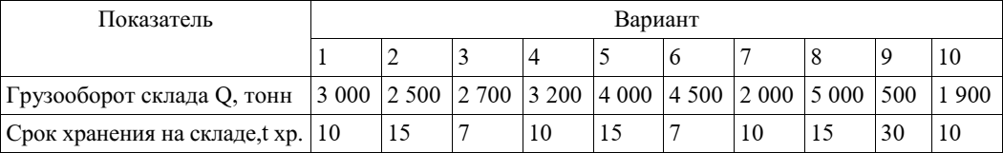
Варианты заданий представлены ниже:

Задание 2. Рассчитайте, сколько работников должно обслуживать клиентов по закупке продукции при условии, что среднее число клиентов, ожидающих
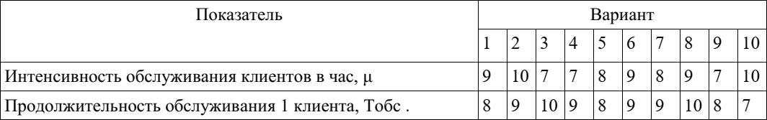
обслуживания, не должно превышать 3. Поток клиентов в бухгалтерию завода для оформления документов по закупке продукции является пуассоновским. Продолжительность обслуживания каждого клиента распределена по показательному закону. Варианты заданий представлены ниже:

Задание 3. Имеются 4 пункта потребления и 3 пункта производства. Решите транспортную задачу любым возможным способом. Стоимость транспортных услуг и потребность в продукции представлены ниже:
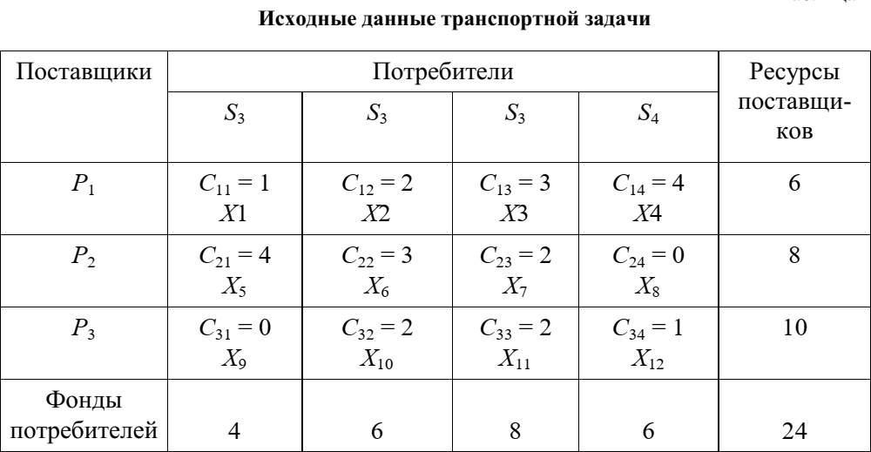

Критерии оценивания:
- 10 баллов выставляется обучающемуся, если | Он демонстрирует знание по вопросам темы, использовал дополнительную научную литературу по теме, развернуто ответил на вопрос, аргументировано высказал свою точку зрения, сформулировал самостоятельные выводы.
- 5 балла выставляется обучающемуся, если | он усвоил материал темы по вопросам в рамках основной литературы,  развернуто ответил на вопрос, аргументировано высказал свою точку зрения, сформулировал самостоятельные выводы.
- 2 балл выставляется обучающемуся, если | он фрагментарно усвоил материал, недостаточно развернуто ответил на вопрос, не проявлял активность при обсуждении дискуссионных вопросов,  не сформулировал самостоятельные выводы.
- 0 баллов выставляется  обучающемуся, если | он не усвоил тему, не ответил ни на один вопрос.
Максимальная сумма баллов по устному опросу: – 30 баллов (3 заданияпо 10 баллов)

Темы рефератов

- Задачи размещения производства: метод взвешивания.
- Задачи размещения производства: метод размещения производства с учетом полных затрат.
- Задачи размещения производства: гравитационный метод.
- Задачи размещения производства: метод калькуляции затрат.
- Задача определения кратчайшего пути: а) метод присвоения меток, б) задача о кратчайшем расстоянии между двумя пунктами.
- Дерево решений. Принятие решений: максиминное и минимаксное решения.
- Дерево решений. Принятие решений: критерий Гурвица.
- Оптимизация сетевой модели по времени выполнения.
- Оптимизация сетевой модели по затрачиваемым ресурсам.
- Типы СМО: с отказами, с ожиданием без ограничения и при ограничении на длину очереди.

Критерии оценки:
Обучающийся получает за доклады с 1 по 7 тему по 10 баллов при соблюдении следующих требований:
  - поставлена проблема исследования, обоснована ее актуальность (2 балла);
  - сделан краткий анализ различных точек зрения на рассматриваемую проблему (2 балла);
  - сделаны выводы по исследуемой проблеме (2 балла);
  - обозначена авторская позиция (2 балла);
  - использовано не менее пяти литературных источников, соблюдены требования к оформлению работы (2 балл).
За 8-10 тему - по 15 баллов.
За несоблюдение указанных требований оценка снижается на 1 балл по каждому пункту. Максимальная сумма баллов за доклады: 25 баллов (1 доклад по 10 баллов и 1 доклад - 15 баллов)

3. Методические материалы, определяющие процедуры оценивания знаний, умений, навыков и (или) опыта деятельности, характеризующих этапы формирования компетенций
Процедуры оценивания включают в себя текущий контроль и промежуточную аттестацию.
Текущий контроль успеваемости проводится с использованием оценочных средств, представленных в п. 2 данного приложения. Результаты текущего контроля доводятся до сведения студентов до промежуточной аттестации.
Промежуточная аттестация проводится в форме экзамена.
Экзамен проводится по расписанию промежуточной аттестации в письменном виде. Количество вопросов в экзаменационном задании – 3. Проверка ответов и объявление результатов производится в день экзамена. Результаты аттестации заносятся в экзаменационную ведомость и зачетную книжку студента. Студенты, не прошедшие промежуточную аттестацию по графику сессии, должны ликвидировать задолженность в установленном порядке.

Приложение 2 МЕТОДИЧЕСКИЕ УКАЗАНИЯ ПО ОСВОЕНИЮ ДИСЦИПЛИНЫ
Учебным планом предусмотрены следующие виды занятий:
- практические занятия;
В ходе практических занятий углубляются и закрепляются знания студентов по ряду рассмотренных на лекциях вопросов, развиваются навыки по ряду рассмотренных на лекциях вопросов, развиваются навыки и знания различных методов сбора, анализа и мониторинга необходимой информации
При подготовке к практическим занятиям каждый студент должен:
- изучить рекомендованную учебную литературу;
- изучить конспекты лекций;
- подготовить ответы на все вопросы по изучаемой теме;
–письменно решить домашнее задание, рекомендованные преподавателем при изучении каждой темы.
По согласованию с преподавателем студент может подготовить реферат, доклад или сообщение по теме занятия. В процессе подготовки к практическим занятиям студенты могут воспользоваться консультациями преподавателя.
Вопросы, не рассмотренные на лекциях и практических занятиях, должны быть изучены студентами в ходе самостоятельной работы. Контроль самостоятельной работы студентов над учебной программой курса осуществляется в ходе занятий методом устного опроса. В ходе самостоятельной работы каждый студент обязан прочитать основную и по возможности дополнительную литературу по изучаемой теме, дополнить конспекты лекций недостающим материалом, выписками из рекомендованных первоисточников. Выделить непонятные термины, найти их значение в энциклопедических словарях.
Для подготовки к занятиям, текущему контролю и промежуточной аттестации студенты могут воспользоваться электронно-библиотечными системами. Также обучающиеся могут взять на дом необходимую литературу на абонементе университетской библиотеки или воспользоваться читальными залами.

Методические рекомендации по написанию реферата , требования к оформлению
Реферат – письменный доклад по определенной теме, в котором собрана информация из одного или нескольких источников.
Цель работы над рефератом - углубленное изучение отдельных вопросов из сферы профессиональной деятельности.
Рефераты пишутся обычно стандартным языком, с использованием типологизированных речевых оборотов вроде: «важное значение имеет», «уделяется особое внимание», «поднимается вопрос»,
«делаем следующие выводы», «исследуемая проблема», «освещаемый вопрос» и т.п. К языковым и стилистическим особенностям рефератов относятся слова и обороты речи, носящие обобщающий характер, словесные клише. У рефератов особая логичность подачи материала и изъяснения мысли, определенная объективность изложения материала.
Реферат не копирует дословно содержание первоисточника, а представляет собой новый вторичный текст, создаваемый в результате систематизации и обобщения материала первоисточника, его

аналитико- синтетической переработки. Будучи вторичным текстом, реферат составляется в соответствии со всеми требованиями, предъявляемыми к связанному высказыванию: так ему присущи следующие категории: оптимальное соотношение и завершенность (смысловая и жанрово-композиционная). Для реферата отбирается информация, объективно-ценная для всех читающих, а не только для одного автора. Автор реферата не может пользоваться только ему понятными значками, пометами, сокращениями. Работа, проводимая автором для подготовки реферата должна обязательно включать самостоятельное мини-исследование, осуществляемое студентом на материале или художественных текстов по литературе, или архивных первоисточников по истории и т.п. Организация и описание исследования представляет собой очень сложный вид интеллектуальной деятельности, требующий культуры научного мышления, знания методики проведения исследования, навыков оформления научного труда и т.д. Мини-исследование раскрывается в реферате после глубокого, полного обзора научной литературы по проблеме исследования. В зависимости от количества реферируемых источников выделяют следующие виды рефератов:
-монографические – рефераты, написанные на основе одного• источника;
-обзорные – рефераты, созданные на основе нескольких исходных текстов, объединенных общей темой и сходными проблемами исследования

Подготовка реферата состоит из нескольких этапов:
- Выбор темы из списка тем, предложенных преподавателем.
- Сбор материала по печатным источникам (книгам и журналам компьютерной тематики), а также по материалам в сети Интернет.
- Составление плана изложения собранного материала.
- Оформление текста реферата в текстовом редакторе MS Word
- Подготовка иллюстративного и демонстрационного материала в MS Power Point (презентация для доклада).
- Доклад реферата на занятии (реферат должен быть доложен на одном из занятий по графику, составленному преподавателем.).
- Компоновка материалов реферата для сдачи преподавателю (распечатанный текст, диск с текстовым файлом и файлом презентации).
Требования к оформлению текста
- Объем реферата - 5-10 стр. текста.
- Шрифт
- основного текста - Times New Roman Cyr 14 размер.
- заголовков 1 уровня - Times New Roman Cyr 14 размер (жирный).
- заголовков 2 уровня - Times New Roman Cyr 12 размер (жирный курсив).
- Параметры абзаца (основной текст) - отступ слева и справа - 0, первая строка отступ - 1,27 см; межстрочный интервал - одинарный, выравнивание по ширине.
- Параметры страницы: верхнее и нижнее поля 2,5 см; поле слева - 3,5 см.; поле справа - 2 см. Нумерация страниц - правый нижний угол.
- Переносы автоматические (сервис, язык, расстановка переносов).
- Таблицы следует делать в режиме таблиц (добавить таблицу), а не рисовать от руки, не разрывать; если таблица большая, ее необходимо поместить на отдельной странице. Заголовочная часть не должна содержать пустот. Таблицы - заполняются шрифтом основного текста, заголовки строк и столбцов - выделяются жирным шрифтом. Каждая таблица должна иметь название. Нумерация таблиц - сквозная по всему тексту.
- Рисунки - черно-белые или цветные, формат BMP, GIF, JPG. Нумерация рисунков - сквозная по всему тексту.
- Формулы - должны быть записаны в редакторе формул. Размер основного шрифта - 12. Формулы должны иметь сквозную нумерацию во всем тексте. Номер формулы размещается в крайней правой позиции в круглых скобках.

- В конце реферата должен быть дан список литературы (не менее 10 источников, в том числе это могут быть и адреса сети Интернет). Библиографическое описание (список литературы) регламентировано ГОСТом 7.1-2003 «Библиографическая запись.
После окончания работы по подготовке текста реферата необходимо расставить страницы (внизу справа), а затем в автоматическом режиме сформировать оглавление. Оглавление должно быть размещено сразу же после титульной страницы.

Требования к оформлению презентации.
На титульной странице должно быть помещено название реферата - крупным шрифтом. А также группа и фамилия студента, подготовившего реферат, дата.
Вторая страница – интерактивное оглавление (в виде гипертекстовых ссылок). По гипертекстовой ссылке оглавления должен осуществляться переход к соответствующему разделу реферата.
В презентации должен быть помещен в основном иллюстративный материал для сопровождения доклада и основные положения доклада.
В конце презентации реферата должен быть приведен список использованных источников.
Объем презентации – не менее 20 слайдов, время на доклад с использованием презентации – 12-15
мин.

